**Что для глаз полезно**

* Читать при хорошем освещении
* Оберегать глаза от ударов
* Промывать по утрам глаза

**Что для глаз вредно**

* Смотреть на яркий свет
* Смотреть близко телевизор
* Тереть глаза грязными руками

**Глаза –**

**основное оружие человека в познании мира.**

**Охраняйте и берегите их!**

**Что любят глаза**

**Что любят глаза**

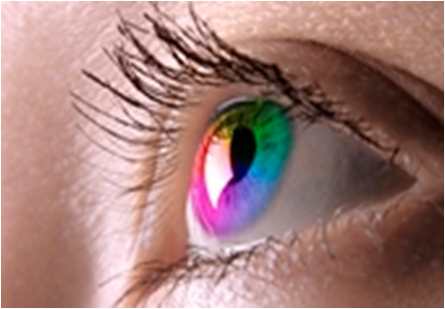

- когда за ними ухаживают. Например. делают гимнастику

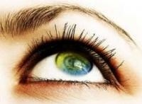

**Чего не любят глаза**

- напряжения, долгого сидения за компьютером, телевизором, книгой, рассматривания мелких деталей,   
- скверного освещения,   
- неправильного питания,   
- когда болеют другие органы и системы организма,   
- дурного воздействия окружающей среды,   
- плохого ухода (в разумных пределах солнце, воздух и вода).

* Брови, ресницы и веки у нас не только для красоты. Они оберегают глаза от пыли, ветра и пота. Но, чтобы сохранить глаза и зрение, этой защиты недостаточно.

**А зачем человеку слезы?**

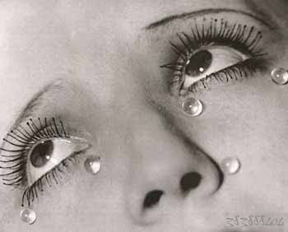

* *защищают глаза от пыли*

### Наблюдения



* Яркий свет – зрачок сужается, слабый – расширяется.
* Ткани глаз очень нежные, поэтому глаза хорошо защищены.

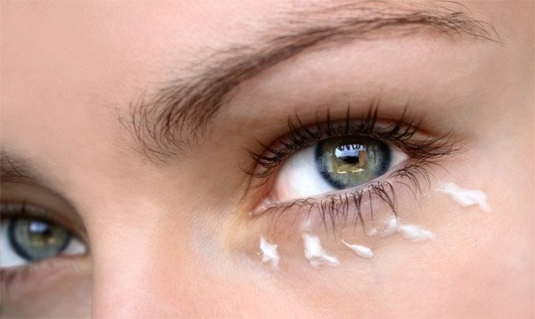

**Диаметр Глаза – около 22мм.**

**Цветное колечко – это радужная оболочка, или радужка.**

**От нее зависит цвет наших глаз. Радужную оболочку покрывает прозрачная тонкая оболочка – роговица.**

**В центре глаза мы видим черную точку. Она то расширяется, то сжимается.**

**Это зрачок - размер 2-8 мм. Он регулирует количество света.**

**Лучи света проходят через зрачок и хрусталик и собираются на сетчатке глаза.**

**Дальше по нервам сигналы передаются в мозг, и человек видит то, на что смотрит.**